规范化之后的人眼视锥细胞对各种光波波长的刺激图

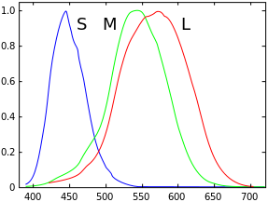

X，Y，Z的意思

The CIE model capitalises on this fact by defining *Y* as luminance. *Z* is quasi-equal to blue stimulation, or the S cone response, and *X* is a mix (a linear combination) of cone response curves chosen to be nonnegative.

Y代表亮度，Z对应于S的响应曲线，X则是三种响应曲线的线性叠加目的是另X为非负数值

CIE标准观察者

由于视锥细胞在眼镜当中的分布，三刺激值依赖于人眼的视场角。为了抵消这种影响，CIE定义了一个颜色映射函数，称之为standard (colorimetric) observer，用来代表2度的视场角的标准人类视力。目前有三种映射函数，即CIE 1931 2度观察者， CIE 1964 10度观察者，

1964 Supplementary Standard Observer 用于视场角大于4度的情况。标准观察者函数拥有三种颜色匹配函数，它们可以被认为是三个线性光检测器的光谱灵敏度曲线，产生CIE三刺激值X，Y和Z。

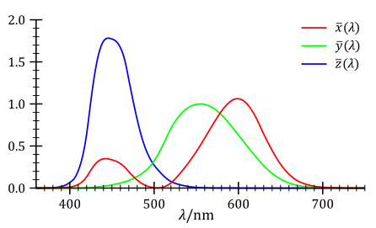

从光谱数据来计算X,Y,Z的值

第一种情况是发射的情形

第二种情况是反射跟透射的情形

第二种情况计算时需要考虑反射率跟亮度的光谱功率分布









CIE xy颜色统计图和CIE xyY 颜色空间

CIE XYZ颜色空间是被有意设计的，这样Y可以被使用来代表某个颜色的亮度值。一种颜色的色度使用另外两个变量x跟y来表示，x,y的计算公式如下

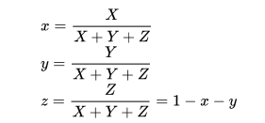

色度统计图表现了CIE XYZ颜色空间的一些有趣的特征

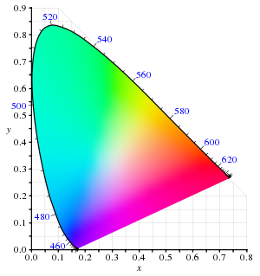

https://zhuanlan.zhihu.com/p/98835300